Buďte vidět!

Dne 5. 2. 2016 vešla v platnost novela zákona o provozu na pozemních komunikacích. Tímto zákonem č. 48/2016 Sb. se ukládá chodcům povinnost nosit prvky z retroreflexního materiálu umístěné tak, aby byly viditelné pro ostatní účastníky provozu na pozemních komunikacích. Tato zákonem daná povinnost je uložena pouze v případě, že se chodec pohybuje mimo obec za snížené viditelnosti po krajnici nebo po okraji vozovky v místě, které není osvětleno veřejným osvětlením.

Myslete na své bezpečí a chraňte nejen sebe, své děti, ale i zvířata, která vás doprovází !

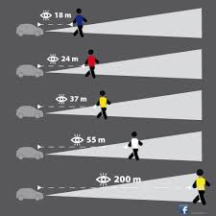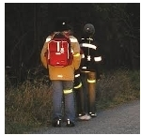

Zpracovala Mgr. Dušana Bernatíková

